EJERCICIO 1 – CONTRAST CHECKER

Las letras del menú con el fondo del menú/cabecera. Las letras las podría poner de un color más claro y asi tendría más contraste de radio.
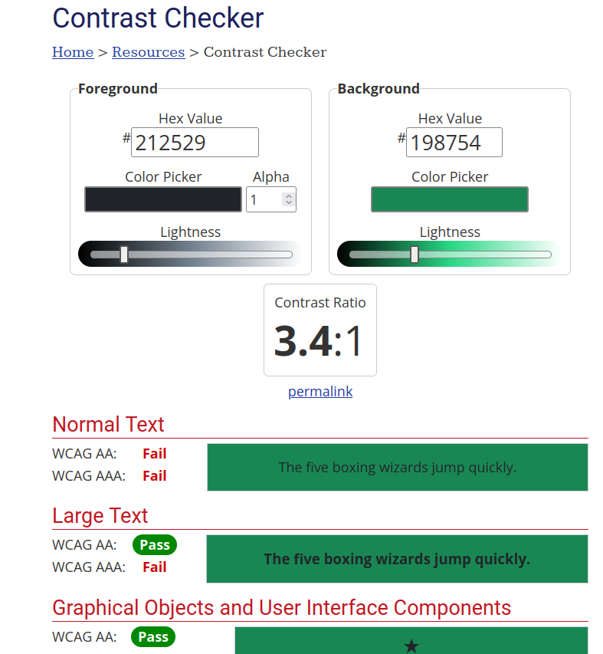

Las letras de las tarjetas con el fondo de las tarjetas, esta todo bien:

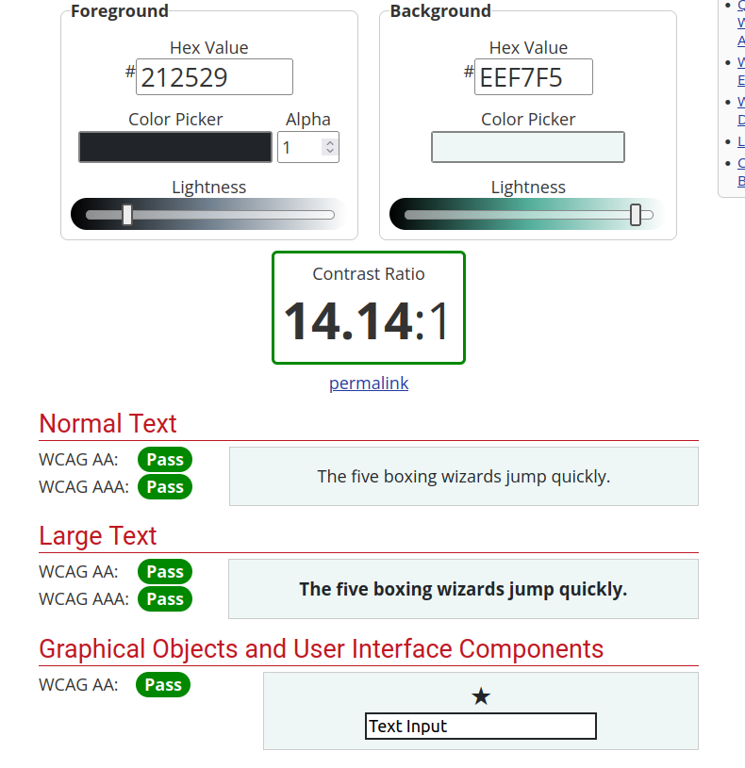

Letras del formulario con el fondo, esta todo bien:

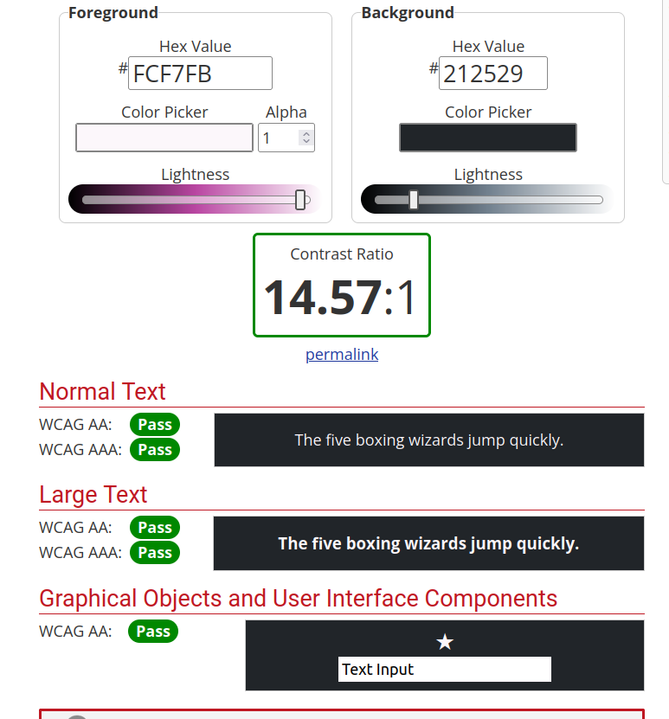

EJERCICIO 2 - TEXTISE

He analizado la página oficial del Real Madrid, cambiaría el texto del final que pone derrota en la cancha y pondría derrota en el campo y las imágenes que no son necesarias añadirles texto lo quitaría, por ejemplo el texto que pone campo vacío

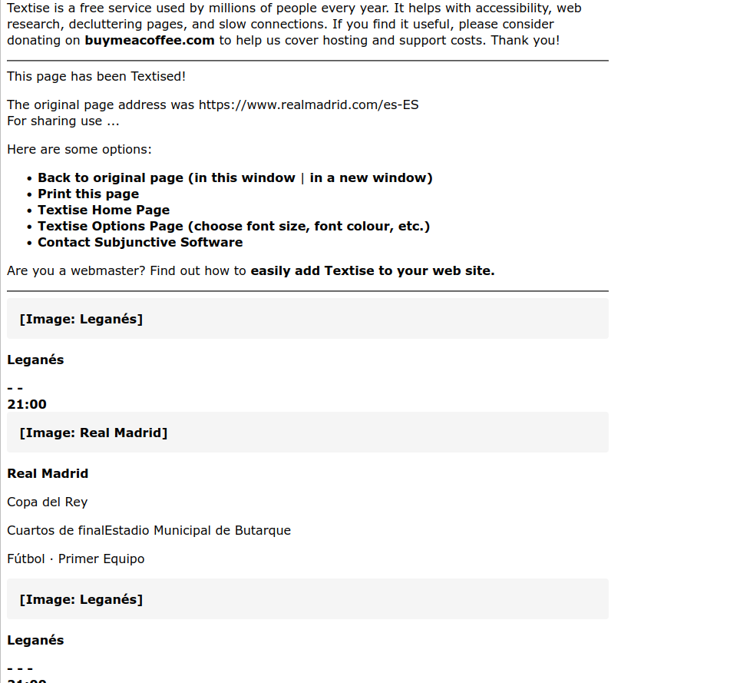

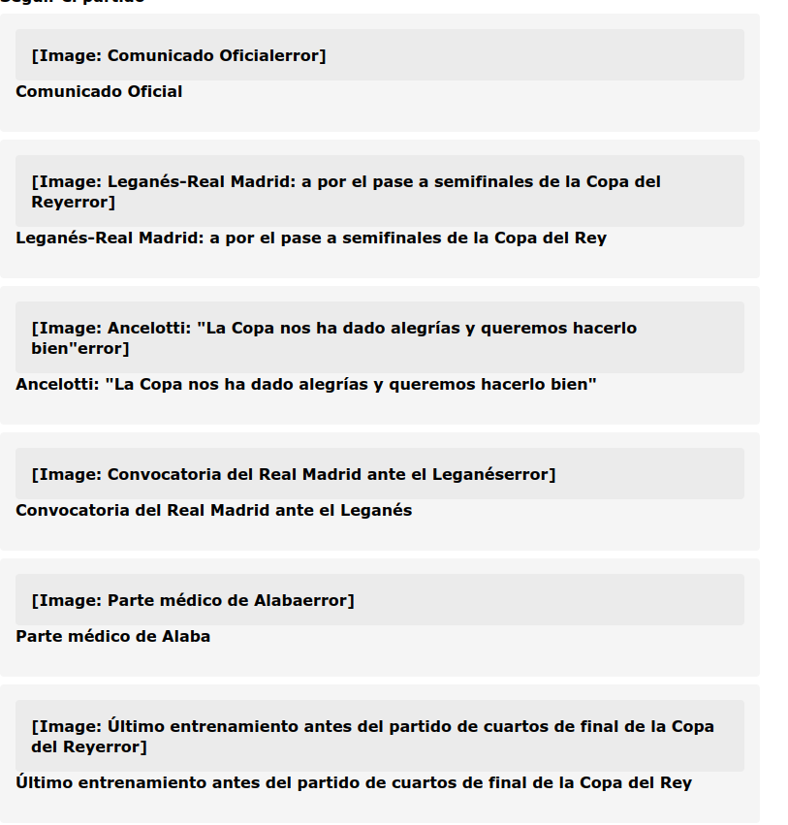

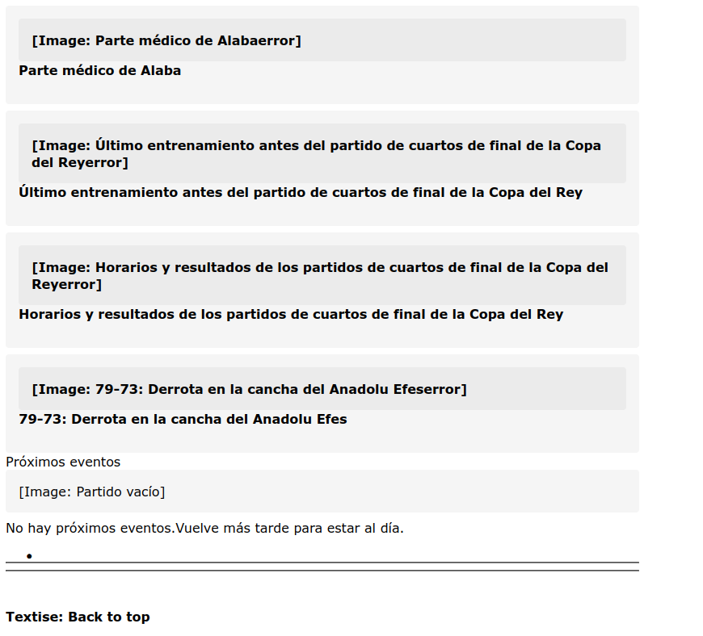

EJERCICIO 3 - TAW
He analizado de nuevo la pagina del Real Madrid oficial, tiene 3 problemas, el primero es que no tiene buena relación del texto de los enlaces con el contenido de los enlaces.
Los dos siguientes son errores de relación con la información,
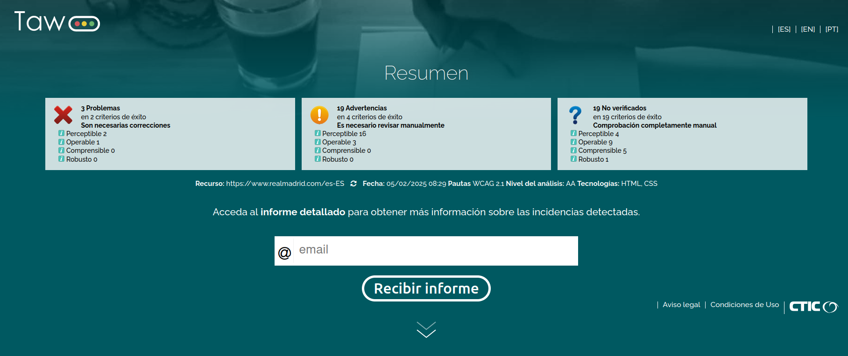

EJERCICIO 4 – ACCESIBILITY CHECKER

Esta página presenta varios problemas de accesibilidad. Por ejemplo, el texto alternativo de las imágenes no debe repetirse, el texto de los enlaces debe ser claro y comprensible, los elementos del formulario deben contar con etiquetas para facilitar su identificación, y los botones carecen de nombres accesibles. Como resultado, la página no es suficientemente accesible para personas con baja visión, sordomudas, ciegas o con daltonismo, ya que el contraste entre el primer plano y el fondo no cumple con los estándares mínimos de relación de contraste.

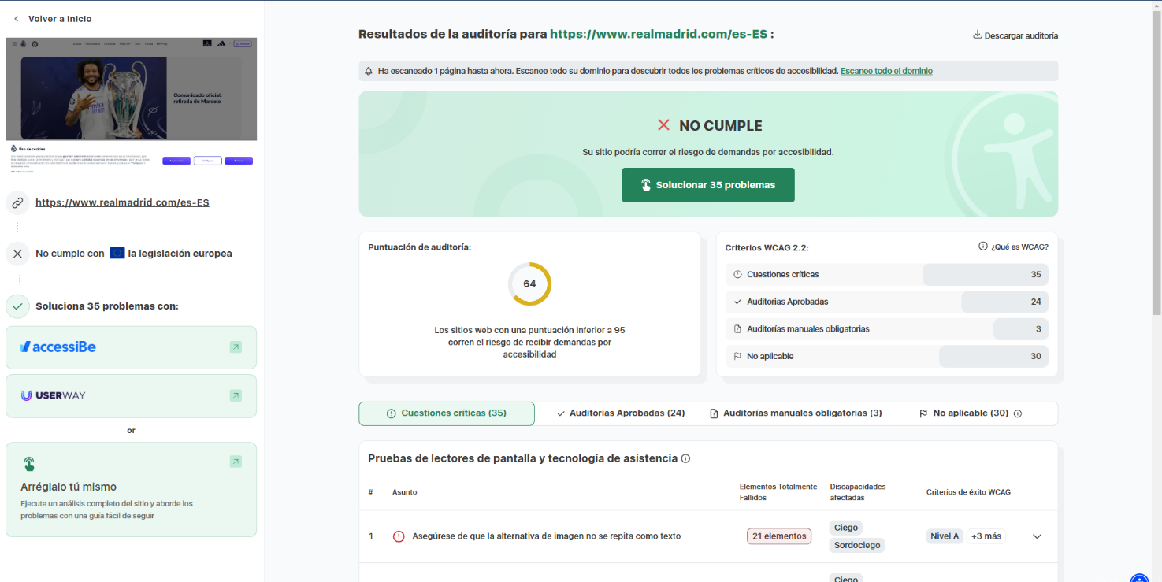

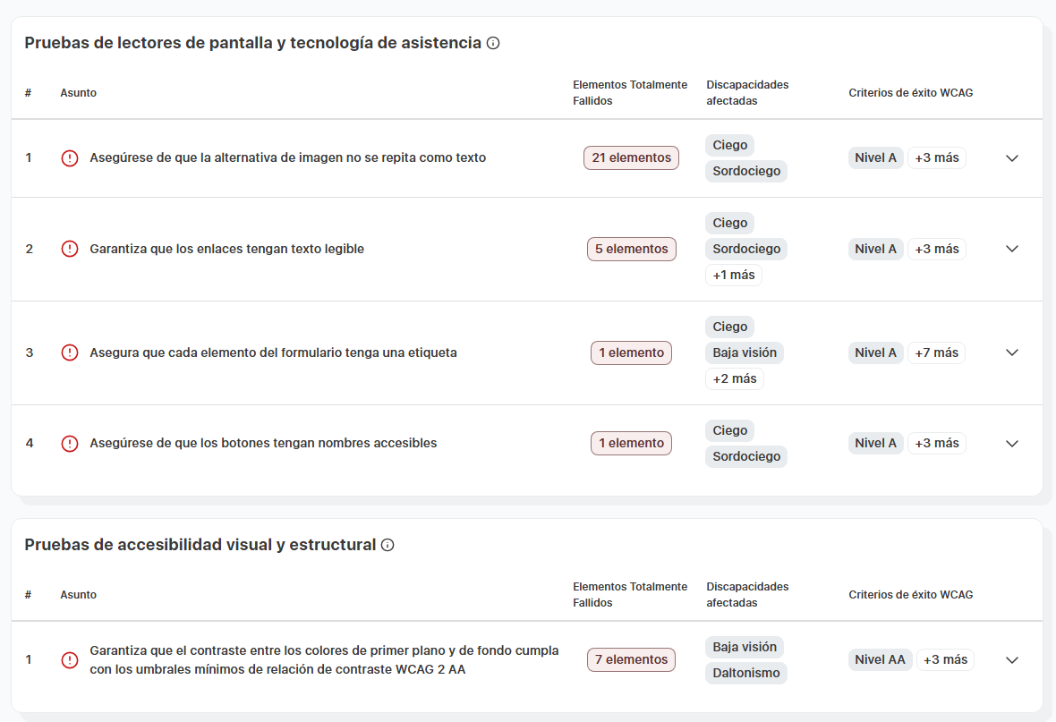

EJERCICIO 5 – ACCESIBILIDAD BOOTSTRAP

En mi página solo tengo aria-label y aria-current.
En este caso tenemos aria-current page, que indica que el elemento actual corresponde a la página activa o a la vista actual. Hay varios tipos de aria-current:

- page
- step
- location
- date
- time
- true

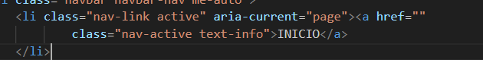

En este caso, aria-label sirve para que en los casos que no hay un elemento que este claro o no tenga texto visual que indique su función, este crea una etiqueta descriptiva y mejora la accesibilidad de la página ayudando a personas con dificultades visuales o motrices acceder mejor al contenido de la página.

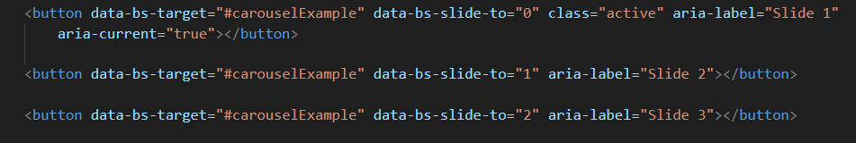

EJERCICIO 6 – CORRECION DE ERRORES

Aquí he añadido arias para indicar el menú principal y el menú desplegable ye el page para indicar que opción esta seleccionada.

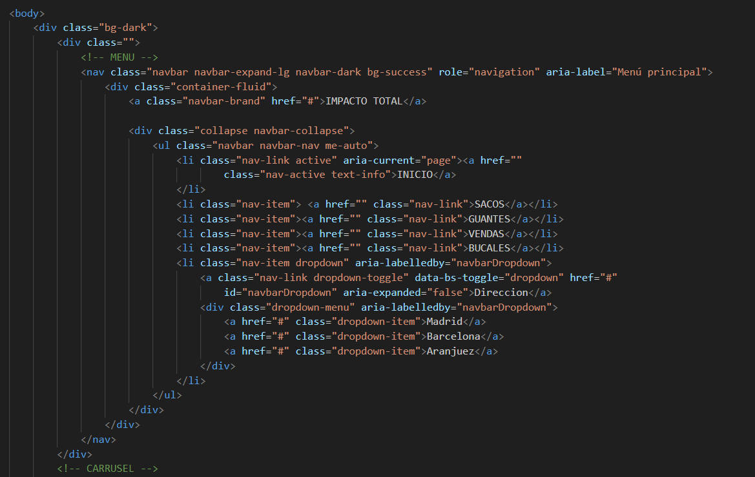

Aquí he puesto aria libeli para indicar que era un carrusel de fotos, el aria label para indicar los botones, el aria current true para que sea legible por los lectores de pantalla y el aria label del final para indicar el botón de siguiente y de anterior.

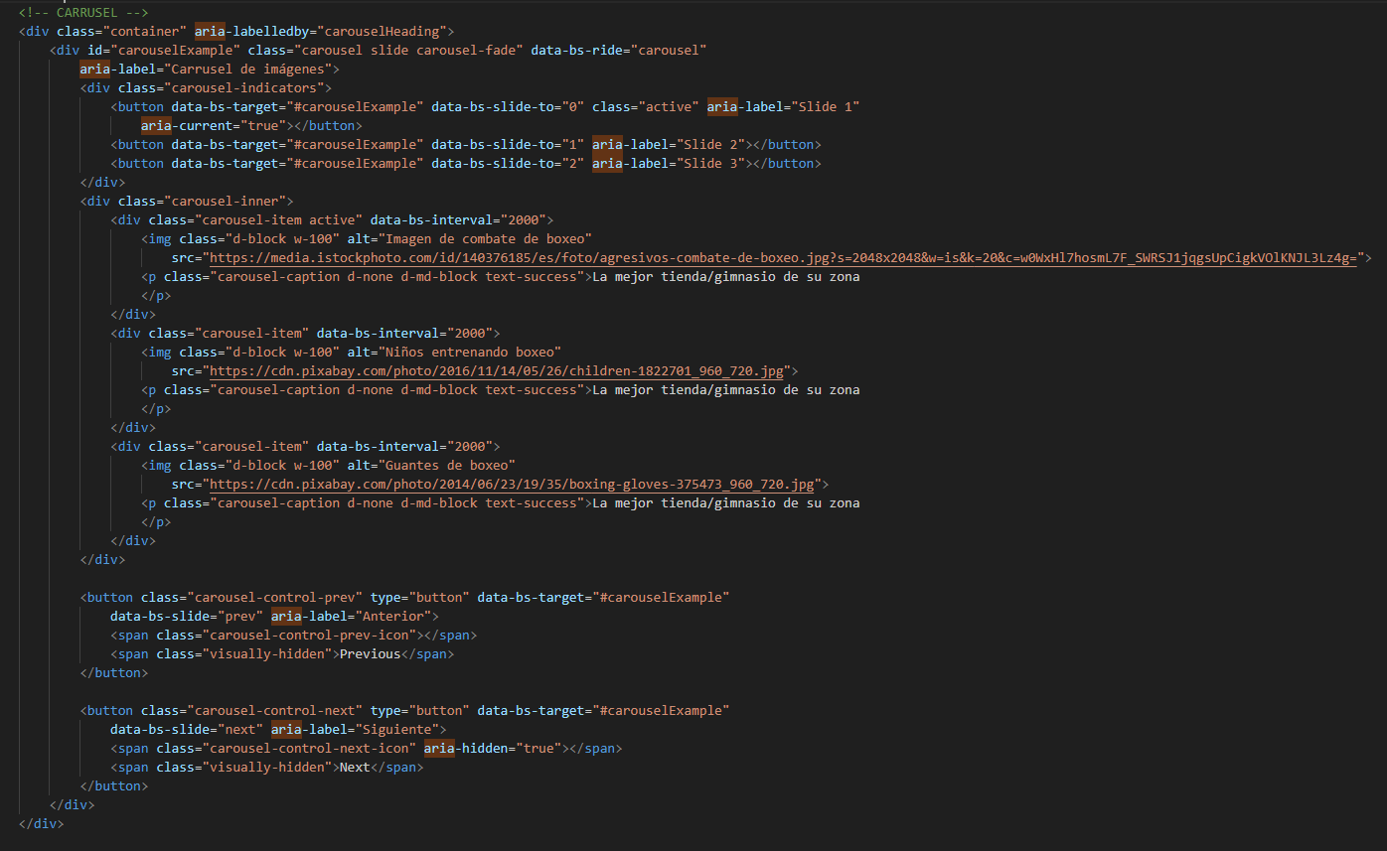

Aquí solo he añadido aria labelldy para indicar el tipo de tarjeta que era cada una (después añadi aria-label en los enlaces de mas información para saber en cual estaba situado).
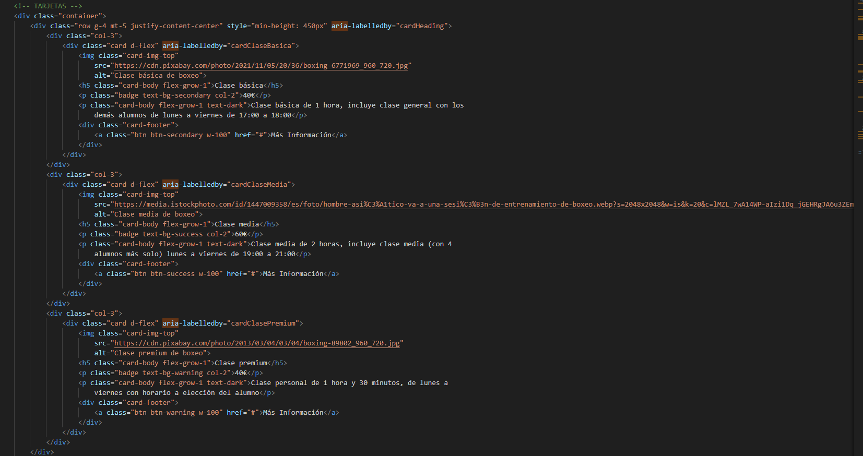

Aquí he añadido el aria labelledby para indicar que era un formulario y el aria label para que el lector de pantalla lea los inputs y el menú desplegable con sus opciones.

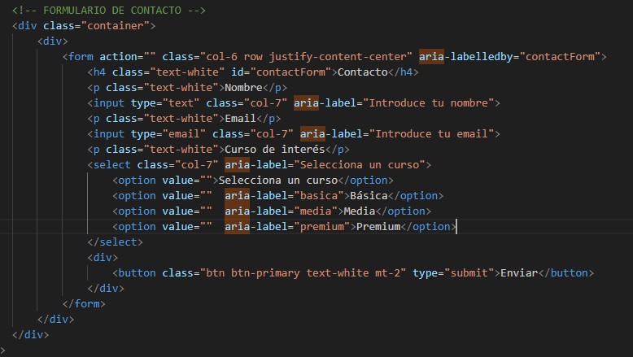

AQUÍ DEJO EL VIDEO DE PRUEBA

